臺北市立大同高級中學 107學年度第1學期 國中國文領域
期初教學研究會/第一次工作坊會議紀錄

- 時間：民國107年9月6日(星期 ) 13時10 分
- 地點：校史室
- 出席人員：應出席8 人，列席1 人；實際出席8人，列席1人（見簽到表）
- 主席： 林仙珠 記錄：林香琴
主席致詞：107工作分配
107召集人：仙珠 108召集人：筠芸
107網頁維護：亮君 108網頁維護：淑恩 每月5日前繳交檢核表到圖書館

107議題融入教學〈依排序〉：
仙珠：生涯教育
冠鳳：健康教育
惠玲：資訊素養與倫理

107教學研究會議紀錄 期初：香琴 期末：惠玲
107上資訊融入教學：仙珠
107教學觀摩：仙珠 108教學觀摩：惠玲

一、9月15日（週六）為學校日，各科（年級）教學計畫及教學進度表請於9月7日（週五）前上傳，並將評量標準放入資料中一併上傳，以便有紀錄可查。學校日當天上午一般學科教師於學科辦公室紙本簽到退，辦理加班登記上限4小時及核實補休。

二、107學年度各國中部於每次段考後須繳交素養導向題目予中心學校，故請各科於每一次段考試題中至少有1題為素養導向題目，並於繳交試題給謝雅筑幹事時一併提供「素養導向命題題目內容一覽表」。

三、環境教育統計時數尚未滿4小時者，請務必於107年12月31日前完成。本學期將於9/28(五)第6節辦理高三環境教育研習，屆時參予者核發1小時研習。教師亦可至「環境教育終身學習網」線上研習完成時數。本學年預計於11月底前完成檢核。未完成者，將依環境教育法環境講習時數及罰鍰額度裁量基準處理。

四、第2期門更新改善工程各辦公室將有一扇門裝置「電子鎖」，停車場小門也將設置「電子鎖」，完工後刷悠遊卡即可開鎖，全校門禁將整合為同一系統，朝智慧校園邁進。

五、本學期兒少保研習併於各科期初教學研究會進行，請召集人協助於開會時先由輔導室進行兒少保研習，將申請研習時數1小時。

六、本校資訊設備(含單槍)部分，如故障報修，請統一電洽圖書館，分機151(e化設備151)。

七、教育部「國中新生閱讀推廣計畫」，提供國七各班好書建置班級圖書角。國七各班班級圖書將於開學後請各班圖資股長至圖書館領取，置於綠桌櫃區，讓同學可於課餘時間就近閱讀。為師生還書更便捷，圖書館於中央川堂放置還書箱，師生還書可直接投入還書箱，隔天圖書館會將書取出刷還。 國中部多元晨讀活動規劃，借助導師的班級經營，營造閱讀氛圍，本學期預計於9/7(五)、10/19(五)、11/30(五)針對國七、八進行3次晨間閱讀記錄，感謝導師的協助。

八、107年度國家防災日演練規劃：時間訂於9月11、12日1455時實施全校性演練(第二次預演為教育局訪視)。正式－9月21日上午0921時比照預演模式實施全校性演練。

九、107學年度 教務處 針對段考作文及國文手寫卷忘記寫名字的同學，擬由相關師長加以口頭告誡或小罰愛校3~5次即可，先不扣10分也不記警告，暫時不再比照「寫錯」者進行懲處，並於每次段考時請監考老師於非選試題收卷前提醒學生不要忘記書寫班號姓名。待107學年度校規修正後，依新校規再進懲處。(新校規實施起程是108學年度)

- 業務報告：
教務主任:
國中各科於每一次段考試題中至少有1題為素養導向：學校日資料今天可以上傳。為因應108課綱，各科可以提出彈性課程。

國中部工作分配:
領域 | 召集人、課發會委員及108課綱召集人 | 教學觀摩教師
國文 | 林仙珠 | 林仙珠
英語 | 陳儀潔 | 葉怡君
數學 | 許文松 | 楊嘉騏
社會 | 蘇姵蓉 | 蔡靚婷
自然 | 賴麗琴 | 賴麗琴
藝文 | 江姍 | 原107做，提前到106
綜合 | 蔡麗苑 | x
健體 | 林淑如 | 張乃云

總務主任：
一、全校第2期門更新改善工程預計更新各辦公室及專科教室門，礙於教育局核定的預算不足，專科教室內準備室的門，不列入施工範圍；至美樓教室及體育大樓教室現況為不銹鋼門且狀況良好，也不列入施工範圍。
二、第2期門更新改善工程各辦公室將有一扇門裝置「電子鎖」，停車場小門也將設置「電子鎖」，完工後刷悠遊卡即可開鎖，全校門禁將整合為同一系統，朝智慧校園邁進。

學務處:

生教組(國中) ：
1. 「PILOT 正能課程」說明:
(1) 「PILOT 正能課程」透過師生互動以及實作演練等方式設計，目的主要係希望能幫助青少年培養自我管理、自主思考及判斷等能力，增進人際關係，協助學生從中學習調適焦慮與憤怒、建立社交溝通技巧，進而有勇氣面對同儕壓力，化解彼此衝突。
(2) 學校成立「PILOT 正能課程推廣團隊」並由學務主任擔任 PM(專案管理人)負責校內分工及推廣事宜，以有效推廣 PILOT 正能課程，完成學生認知檢測前測、中測與次學前度下學期期末 2 個月前的前測。
(3) PILOT 正能課程係依 12 年國教課程綱要編撰，可對應各版本七年級至八年級上學期教科書(生教組協助發放pilot教科書)，請健教及輔導領域依教學進度採融入式方式實施。
(4) 為完善課程銜接度及跨領域教學工作，請教務處協助健教及輔導領域召開課程共備會議進行分工及討論。
(5) PILOT 正能課程納入學年度課發會研議，相關資料須完整紀錄留存。
(6) 五、本課程除以健教及輔導領域課程需融入為主，並結合校內相關社團課程或活動實施，以有效推廣 PILOT 正能課程。
2.手機使用規定
(一) 國中部同學到校後，如有申請攜帶手機，於早自習時間以班級為單位收齊後，交至學務處統一保管，放學時間由各班級領回。有事須跟家長聯繫，可向老師報告同意後使用公務電話或手機聯繫，離開校園始得使用手機。
(二)於校園期間，任何課堂、任何上課地點（含集會、會議或演講等場合），全體學生皆不可以將手機拿出來觀看、把玩、傳訊、拍照、撥打、接聽電話。
(三) 攜帶手機至校時，絕不利用手機及其附加功能，製造事端影響校園安寧，並請自行妥善保管。
(四) 使用手機致影響個人學習狀況、進行考試舞弊之行為或拍照或錄影功能，造成他人不悅、傷害或騷擾之情事等，得由學校代為保管手機處分(初犯保管7日，累犯保管30日)或取消其申請並以警告處分；情節重大、不服勸導或累犯者得予小過以上處分。

輔導室:
一、高國中共同事項：
1.本學期兒少保研習併於各科期初教學研究會進行，請召集人協助於開會時先由輔導室進行兒少保研習，將申請研習時數1小時。
2.提供臺北市教師研習中心107年度「教師專案輔導」系列講座實施計畫(如附件)，依該計畫，學校教師均得組織自主學習團隊或小型工作坊向教研中心申請經費辦理下列七項主題之研習活動，各領域可評估需求，如有意提出申請，請填妥申請表擲交輔導室輔導組代為申請，請留意經費為年度經費，活動須於本年度完成核銷。
(1)班級經營/教室情境塑造策略
(2)親師及師生溝通實務
(3)學生行為輔導策略
(4)情緒管理與壓力紓解策略
(5)正向管教實務探討
(6)教育人員的工作態度與價值
(7)校園師生的權利與義務關係
3.有關性別平等教育教學活動內容，依106年6月29日函示，依臺北市高級中學以下學生運用性別平等教育課程活動教學資源實施要點第3點:「學校實施性別平等教育課程或相關活動時，...，經學校性別平等教育委員會及學校課程發展委員會檢視及審查通過，...學校邀請校外團體進行性別平等教育課程或相關宣導活動，宜規劃開放家長、教師觀課措施及提早告知觀課日期，以利親師溝通。」可運用學校網站、親師生聯絡簿、公布欄或學校行事曆等多元方式提早周知家長，俾利親師生共學。
4.請每位老師務必事先行閱讀特教組提供之特殊生名單與特質說明，以了解掌握學生特質，適時給予協助，特質資料因屬機密資料，亦請老師務必妥善保存。如有需要或疑問，請與特教組(分機144、145)連繫。開學後亦會密集召開IEP，屆時請相關人員準時與會。
5.部份身障生持續進行資源班課程，請老師多予協助。
6.國高中學生的生涯選擇均為求學階段重要任務，請各領域老師持續提醒並協助學生累積或建置生涯檔案或學習檔案素材，鼓勵學生多參與各種生涯試探活動，適時給予孩子引導，以利後續之生涯決定。

圖書館:
圖書館主任:
各科請選出一位網頁檢核人，資訊素養與倫理議題融入由一人負責，閱讀護照希望能提升學生閱讀興趣。若國文科要訓練學生，圖書館空間可以提供協助。

一、資訊業務說明：
(一)107-1資訊融入教學研習擬開設Gsuite進階應用、Moodle(雲端學習平臺使用) 、或其他建議的資訊應用課程，已於8/22email各領域召集人填寫表單，可排入6次研習或社群活動次數之一，因講師的遴聘，請各領域預留第5次的時間為<資訊融入教學>研習，待研習日期及主題彙整後，另行通知。
(二)資訊素養與倫理融入課程，感謝106-2協助的教師。107-1本校需18位教師持續辦理(需佔全校教師10%)，請各領域於教學研究會時協助安排融入課程之教師，並於9/11(二)前將教師名單提供圖書館，感謝老師的協助。(授課3單元（含）以上嘉獎1次、授課5單元（含）以上嘉獎2次。)
＊教材可自本校網站首頁圖書館/ 資訊相關業務/ 臺北市資訊素養與倫理教材
(網址：http://ile.tp.edu.tw/)，詳情請洽圖書館服推組，將提供協助。

國中部單元：
1.導論 | 2.網路資訊蒐集、應用及識讀 | 3.網路禮節  及不當資訊 | 4.個資保護與網路犯罪相關法令 | 5.著作權合理使用
6.網路霸凌 | 7.網路交友與社群 | 8.網路購物與拍賣 | 9.網路沉迷與健康 | 10.雲世界與行動學習
(三) 為維持學校網頁資訊的正確性及時效性，請各行政處室及各科推派負責網頁更新及檢核的同仁，每月定期檢核【繳交期限原則上為每月5日：9/5(三)、10/5(五)、11/5(一)、12/5(三)、1/7(ㄧ)，請至學校網頁首頁/認識榕城/校務章則/教師適用下載檢核表。

- 提案討論：
1.恭喜仙珠和亮君榮獲第十九屆行動研究教育創新類優選。

2. 國中部各項學藝活動競賽討論：
領域別 | 學藝活動
國文 | 作文、字音字形、寫字、朗讀、演說、鄉土語言演講及朗讀比賽、詩歌朗誦比賽
英語 | 英語演講、英文抽背、英文單字暨聽力比賽
數學 | JHMC、AMC、國八數學競試、校內科展
自然 | 國中科學趣味競賽、生活科技學藝競賽、校內科展
藝文 | 美術比賽

- 臨時動議：
107學年度教務處針對段考作文及國文手寫卷忘記寫名字的同學，擬由相關師長加以口頭告誡或小罰愛校3~5次即可，先不扣10分也不記警告，暫時不再比照「寫錯」者進行懲處，並於每次段考時請監考老師於非選試題收卷前提醒學生不要忘記書寫班號姓名。

- 散會：民國107 年9 月6 日 16 時10 分

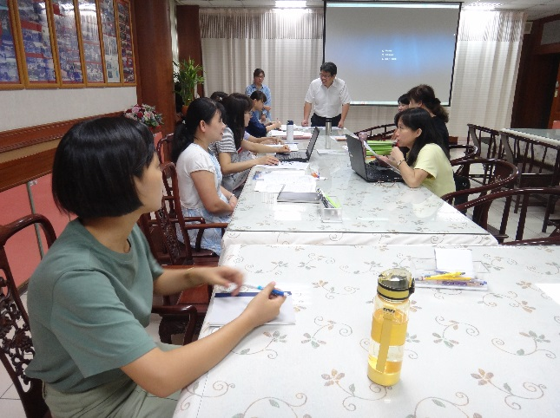 | 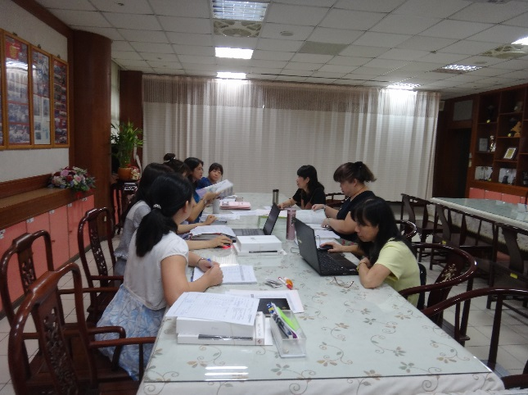
感謝校長蒞臨指導。 | 新學年各項工作分配。
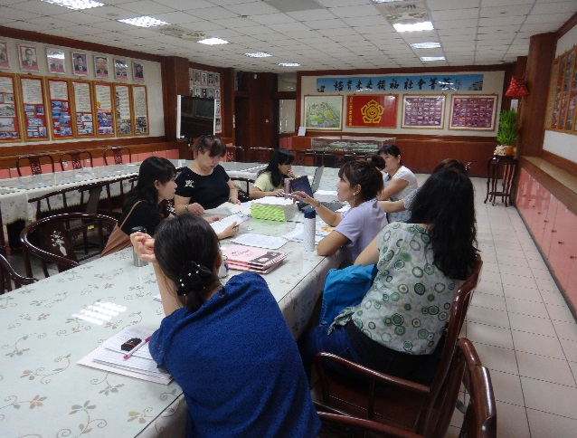 | 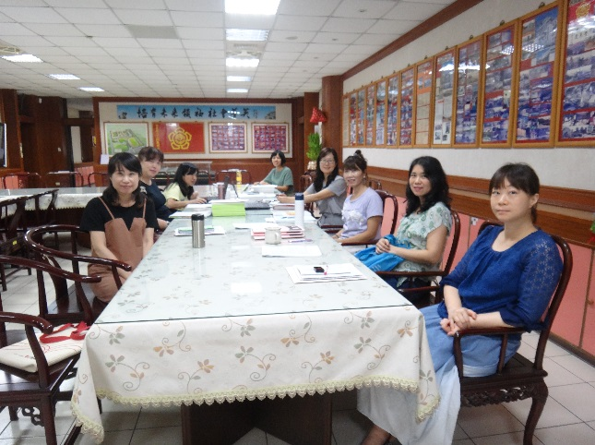
各項議題討論。 | 圓滿達成今天開會的任務。

